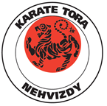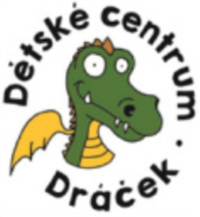
Nábor
do přípravky karate

Pro koho

Úterý Pro děti od 17-18 hodin Pro děti od 2. třídy
Kdy?

Kapacita 14 dětí
Za kolik?
Říjen – leden, tj. 15 lekcí za 1200 Kč
Cíl?

Cílem přípravky je zvládnutí základů karate, příprava na zkoušky 9. kyu (bílý pás), který uděluje zkušební komisař JKA (Japan Karate Association) – na konci 2. pololetí.
Výběr do oddílu v TJ Sokol.

Trenéři:
Kdo?
Mgr. Karel Záhrobský (trenér III. třídy JKA, pedagog)
Mgr. Jitka Záhrobská (trenér všestrannosti, pedagog)

Motto klubu Karate TORA Nehvizdy:
Karate nelze jen cvičit, karate je třeba žít.
Jak?

Karate je cesta, na které se zaměřujeme nejen na posílení těla, ale na harmonii tělesných a duševních vlastností. Nevnímáme tedy karate jako pouhý sport, ale jako cestu, kdy žák získává mnohem více než znalost technik karate.
Více informací na informační schůzce v neděli 6.9.2020 od 17 do 18 hodin v DC Dráček.
KONTAKT: detskecentrumdracek@seznam.cz, karate.nehvizdy@seznam.cz
Přihlášky pouze přes formulář na www.dcdracek.cz
Telefon: 606 113 664.

